点滴爱心 款款深情
——黔江区退役军人关爱基金捐赠倡议书

各区级党政机关、人民团体、企事业单位，社会各界爱心人士、爱心企业、爱心组织：
是否记得长津湖畔的“冰雕连”志愿军英雄，是否记得抗洪一线上筑起生命长城的人民子弟兵，是否记得昆仑之巅寸土不让的戍边卫士。岁月静好，只因有人负重前行！家国安宁，只因军人坚强守护！
习近平总书记多次强调，“维护军人军属合法权益，让军人成为全社会尊崇的职业”“要关爱退役军人，他们为保家卫国作出了贡献”。退役军人曾用青春和热血捍卫国家安全、百姓安康，如今，他们脱下军装、回到地方，退伍不褪色、退役不退志，继续在各行各业不懈奋斗、建功立业，他们理应得到全社会的尊崇和关心。然而，部分退役军人由于年老体弱、疾病灾害等原因，在享受社会保障和国家优待政策后，仍生活困难，急需社会帮扶援助。
《中华人民共和国退役军人保障法》第十条明确“国家鼓励和引导企业、社会组织、个人等社会力量依法通过捐赠、设立基金、志愿服务等方式为退役军人提供支持和帮助”，市委、市政府、重庆市警备区也提出工作要求，市、区县应设立退役军人关爱基金，政府引导，鼓励社会资本投入。为此，区委、区政府特在重庆市黔江区慈善会设立了“重庆市黔江区退役军人关爱基金”，专项为我区困难退役军人和其他优抚对象提供帮扶援助，实施退役军人关爱公益服务项目，让退役军人能共享经济社会发展改革成果，不断增强归属感、获得感、荣誉感，激发广大现役军人安心服役、献身国防、建功新时代。
一份爱心、胜过千言万语，一点捐赠、弘扬人间大爱。在此，我们倡议：有识之士各尽其才、有能之人各尽其力、有爱之人各尽其心，希望社会各界伸出援手、慷慨解囊，在援助关爱退役军人活动中并肩同行，为强国兴军尽一份责，用自己的行动帮助退役军人解困！我们相信：聚沙成塔、滴水成河，大家的爱心善举，必将涓涓细流汇聚成海，一定能够帮助困难退役军人战胜困难，走向美好生活！让他们共享经济社会发展改革成果，不断增强归属感、获得感、荣誉感！
我们郑重承诺：将严格按照《中华人民共和国慈善法》和《中华人民共和国退役军人保障法》等法律法规的要求，共同监管使用每一笔善款，自觉接受社会各界和新闻媒体的监督，让每一笔善款、每一份爱心都用到最需要帮助的退役军人身上。
感谢您对退役军人的关心关爱！感谢您对国防和军队建设作出的贡献！
捐款账户信息：
户名：重庆市黔江区慈善会
开户行：重庆黔江银座村镇银行
账号：601226896000028
捐款二维码：
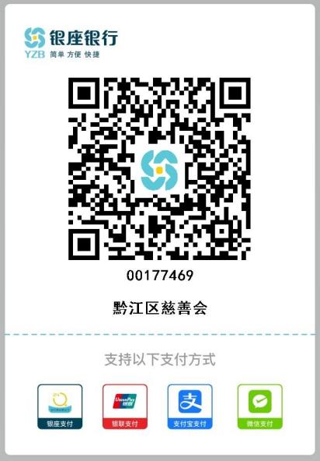

重庆市黔江区退役军人事务局 重庆市黔江区工商业联合会

重庆市黔江区慈善会
2021年11月**日

